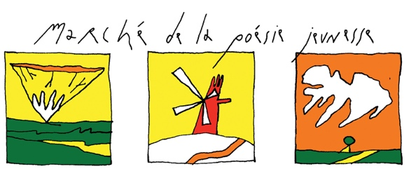

DEUX ATELIERS de Pierre Soletti
(avec lui dans la classe / sans lui / ou avec en classe virtuelle)

- POEME - PORTRAIT

Matériel : Feutres. Feuilles blanches. Un tableau ou paperboard.

Consignes :

1) Fermer les yeux.
2) Dessiner son portrait les yeux fermés.
(Jouer le jeu, si le dessin est fait les yeux ouverts, cela se remarquera)
L'animateur (ou les animateurs), changera (changeront) de temps en temps les feutres des mains des participants pour obtenir de différentes couleurs mais l'écrivant garde les yeux fermés.
Quand le dessin est terminé, on garde les yeux fermés jusqu'à ce que l'animateur dise de les ouvrir.
3) Tout le monde découvre son autoportrait en même temps.
Ensuite
4) Choisir une saison.
5) Une fois la saison trouvée collectivement, l'animateur l'écrit sur le tableau et recueille les mots que cette saison inspire (une quinzaine plus ou moins… ex. hiver : neige, pluie, froid, grisaille, pensées humides… éviter de noter ps4, fortnite, foot, tacos, etc.)
6) Faire son portrait à l'écrit cette fois en utilisant les mots du tableau (tous ou partie) et en s'inspirant de son portrait. Sans perdre de vue la poésie (Ex : Mes cheveux de brume se carapatent avec les étoiles de la nuit, etc. Ou bien, Mes yeux cavalent, mon nez sauvage fait un vacarme d'enclume sur une pluie de grisaille à tout rompre, etc. ça dépend de ce que le portrait inspire).
7) Soyez libres. Écrivez ce qui vous passe par la tête mais si c'est de la poésie, c'est mieux, même en prose :)
8) Écrire sur le portrait, autour, derrière, sur une autre feuille… comme on veut
9) Lire ensuite le résultat.

- ECOUTER & ECRIRE

1) L'animateur lira à haute voix un long poème ou un recueil, les enfants écrivent pendant ce temps, ce qui leur passe par la tête. Ils peuvent utiliser des mots qu'ils entendent ou même recopier des vers ou des passages entiers, ça n'a aucune importance. Le but est d'écrire quelque chose. Lire au moins 10 à 15 mn car il faut que les enfants aient du temps pour rentrer dans l'écriture.
2) Faire lire ensuite à haute voix (le résultat est toujours bluffant, les textes toujours très différents)

Évidemment, pour ces jeux d'écriture, ne pas se préoccuper de l'orthographe, grammaire, etc. (pour une fois … ce n’est pas grave)
Et surtout, lire de la poésie avant de commencer tout atelier. Faire un choix de poèmes ou d'auteurs que l'on apprécie ou tout simplement qu'on a envie de lire.
Le bain de langage est primordial et vaut mieux que n'importe quel discours.

